Конспект
тематического интегрированного занятия-развлечения
«Пусть всегда будет мама»
(«Фестиваль современных мам»)

Цель: воспитывать у дошкольников любовь и глубокое уважение к самому дорогому человеку – к матери. Создать праздничное настроение у детей и мам накануне праздника.
Задачи: развитие коммуникативных, социально-нравственных качеств у детей, исполнительских способностей, умений и навыков.
Установление дружеских отношений между родителями и детьми группы, развитие творческого сотрудничества.
Создание доброжелательной атмосферы эмоционального общения посредством включения детей и родителей в совместную деятельность.
Формирование у детей артистических навыков через использование речевых средств выразительности.
Воспитание уважения, чувство любви к своей маме и гордость за неё.
Предварительная работа: изготовление сувениров для мам— «Шкатулка» (Приложение 1), изготовление декораций для украшения музыкального зала, изготовление оборудования для игры- конкурса «Сердечко из цветов» .
Материалы и оборудование: две пары лыжных палок, два веника, два воздушных шара, восемь кеглей, материала для конкурса «Сердечко из цветов», для сценки «Ушки-неслушки»: дипломат, мужская шляпа, зеркало, сумка женская, пакет для покупок, сушки, ваза для печенья, стол со скатертью; проектор мультимедиа, презентации: «Мама и я», к конкурсу «Узнай событие по фотографии», сувениры для мам.
Музыкальное оформление: звучание фанфар для выхода ведущих, «Кадриль» (для исполнения совместного танца), «Танец маленьких утят», автор музыки Томас Вернер. Песни: «Улыбка мамы», автор слов и музыки О. Осипова, «Мама, добрая милая мама» Автор: муз. К. Костина сл. А. Бабкина, музыка для общего фона праздника.
На занятии- развлечении осуществляется реализация следующих современных образовательных технологий:
- «Технология интегрированного занятия»-
«Социализация» (актуализация семейных ценностей, таких как уважение к матери); «Коммуникация» (чтение стихов, поздравлений, драматизация); «Музыка» (песенное творчество, музыкально- ритмические движения);
«Здоровье» (участие в игре- соревновании «Веникбол»); «Художественное творчество» (ручной труд «Шкатулка»- предварительная работа).
- «Игровая технология»- использование дидактической игры«Сердечко из цветов», игры-соревнования «Веникбол».
- «Здоровьесберегающие образовательные технологии»- соблюдается обеспечение социально- психолгического комфорта, частичное использование физкультурно- оздоровительного (в форме игры- соревнования «Веникбол», ритмического танца «Танец маленьких утят»).
- «Технология проблемного обучения»- использовалась в ходе предварительной работы при определении детьми формы сюрприза для мам ко Дню Матери. Детьми было предложено выполнить поделки для мам, и подготовить праздничный поздравительный концерт.
- «Информационно-коммуникативная технология»- использование мультимедийной установки с предоставлением презентаций.
Ход проведения занятия:
Мамы и гости сидят в празднично украшенном зале. Звучат фанфары, из кулис выходят четыре ребенка – ведущих. Девочки- ведущие в нарядных длинных платьях, мальчики - ведущие в костюмах с бабочками.
1-й ведущий:
Фестивали бывают разные:
Книжные, танцевальные,
Кино и карнавальные…
2-й ведущий:
Но нам желательно,
Увидеть на подиуме
Наших мам влиятельных.
3-й ведущий:
Влияет мама на меня,
На папу, бабушку, начальника.
Везде успеть она должна,
На то она и мама, не правда ли?
4-й ведущий:
Ей современный ритм по силам:
Успеть в кино, по магазинам,
Обед состряпать, платье сшить,
Улыбки близким подарить.
1-й ведущий:
А вечером, вздохнув украдкой,
И маску на лицо кладя,
Подумает, как классно,
Что есть и дети, и семья.
2-й ведущий:
Мы будем выбирать мам по номинациям,
А зрителей просим поддерживать овациями
Наших любимых, родных,
Ласковых, нежных, простых
Мамочек дорогих!
3-й ведущий:
А сейчас для разогрева публики
Представляем вам
Танец детства наших мам!

Из кулис выбегают дети, исполняется ритмический танец «Танец маленьких утят», автор музыки Т. Вернер.

Дети садятся на стульчики. Выходят пять мальчиков.
1-й мальчик:
Быть мамой девчонок, конечно, не то:
Там куклы, посудка, больничка, лото,
Там пышные платья и косы ребенку...
Тебе ж подарила судьба пацаненка.
2-й мальчик :
Твой дом украшают не вазочки роз,
А киборг-убийца, что сын твой принес,
Найдя его в луже у дома родного,
Почистил, помыл и теперь он как новый.
3-й мальчик:
Нет, это не хлам, и не смей убирать!
Ты хочешь военную базу сломать?
Ты хочешь снести самолетный ангар?
Одумайся, мама! Это ж кошмар!
4-й мальчик:
Ты в бой поведешь оловянных солдат,
Будь смелой и дерзкой, ни шагу назад!
Ты выучишь с нами все марки машин,
А станем постарше - все виды их шин.
5-й мальчик :
Ты без меня не смогла бы узнать
Зачем нужен лобзик? Неужто лобзать?
Тиски нам зачем? Может тискать кого-то?
Подшипник - что это? С шипами чего-то?
Так много всего, что могло пройти мимо,
Но вот оно счастье— быть мамою сына!!!

4-й ведущий (под звуки фанфар): приглашаются мамы для вручения памятных сувениров в номинации «Мама сына» .
Мальчики дарят своим мамам сувениры «Шкатулка», провожают мам на свои места.
Выходят пять девочек.
1-ая девочка:
Быть мамой мальчишек, конечно, не то…
Солдатики, ружья, в затяжках пальто,
Там грязь под ногтями, с друзьями борьба…
Тебе ж подарила принцессу судьба!
2-ая девочка:
Твой дом украшают гирлянды из роз,
(Не киборг-убийца, что сын бы принес!)
Красивые платья, заколки, капронки –
Все то, что должно быть у каждой девчонки!

3-ая девочка:
И мамины бусы уже у дочурки
Запрятаны в маленькой красной шкатулке.
И тушь для ресниц вот как месяц пропала,
Но дочь говорит, что ее не видала.
4-ая девочка:
И знайте, что нету счастливее папы,
Который стал папою дочки когда-то!
Она его нежно целует при встрече,
И папа счастливейший ходит весь вечер!
5-ая девочка :
Он так умиляется в платье девчушке!
Согласен уже проколоть доче ушки.
Настанет лишь час и придется гордится,
Красивой и умненькой вашей девицей!
6-ая девочка:
Потом спустя годы, я к своей маме,
Прибегу в её День рожденья с цветами.
Скажу ей тихонько на ушко секретик:
«Ты самая лучшая мама на свете!!!»

1-й ведущий (под звуки фанфар): приглашаются мамы для вручения памятных сувениров в номинации «Мама дочки» .
Девочки дарят своим мамам сувениры «Шкатулка», провожают мам на свои места.
2-й ведущий:
Мамочки, милые
В подарок от нас-
Эта веселая песня для вас.
Песня «Улыбка мамы». Автор слов и музыки О. Осипова
Ребёнок:
Все вокруг удивляются--
Как это у мамы получается
Из всего «моря» голосов
Мама узнает голос мой!
Тут секрета быть не может—
Ведь я ей всех дороже!
Игра: «Узнай по голосу» (Приложение 2)
Ребенок:
Наши мамы не упрямы,
Не такие наши мамы.
Наши мамы хоть сейчас
С нами вместе в перепляс!

Дети приглашают мам на танец «Кадриль».

4-й ведущий:
А если у мамы есть сын и есть дочка?
1-й ведущий:
Тогда мы подарим еще по цветочку!

Игра-конкурс « Сердечко из цветов» (Приложение 3). Готовые сердечки вывешиваются в зале .
Ребенок:
Ах, какой ребенок - я!
Мне вечно не сидится.
Шалю, кричу, шучу, визжу
Как будто в пятке спица.
Интересно, откуда это у меня?
Спрошу у бабушки своей:
«Какой моя мама в детстве была?»

Воспитатель: я знаю, что некоторые из ваших мам в своем детстве тоже доставляли немало хлопот взрослым. Предлагаем вашему вниманию сценку из детства одной мамы.
Юмористическая миниатюра «Ушки-- неслушки» (Приложение 4).

Две девочки появляются из кулис на каблуках и с лыжными палками.

1-ая девочка:
Мы надели босоножки
На высоких каблуках.
Ковыляем по дорожке
Палки лыжные в руках.
2-ая девочка:
Мы шагаем, а под нами
Улица качается,
Как же мама ходит прямо
И не спотыкается?

Ребенок:
Нашим мамам поражаются,
Нашими мамами восхищаются.
Приходите посмотреть,
Как ловко у них всё получается!

Конкурс «Веникбол»: кто быстрее (мама или ребенок) проведет воздушный шарик веником между предметами.

Воспитатель: дети приносят в детский сад много историй из жизни семьи. Потому что ребятам всё интересно, и они хотят этим поделиться. Мы уверены, что и мамы, как бы ни были заняты, интересуются делами ребенка в детском саду. Сейчас они это подтвердят в конкурсе «Узнай событие по фотографии».

На интерактивной доске появляются фото отображающие различные моменты из жизни группы (утренники, занятия, режимные моменты), значимые для детей. Мамы угадывают события, дети при необходимости уточняют. (Приложение 5)
Воспитатель: мама— целый мир для ребенка! Мамы так необходимы нам. Вот стихотворение которое Богдан Гутов сочинил в 5 лет (бабушка немного помогла).
Богдан Г.:
"Письмо мамочке"
Дорогая моя мамочка,
Как твои дела?
Дорогая моя мамочка,
Скучно без тебя...
Дорогая моя мамочка,
Очень встречи жду.
Дорогая моя мамочка,
Я ТЕБЯ ЛЮБЛЮ!!!

Песня «Мама, добрая милая мама» Автор: муз. К. Костина сл. А. Бабкина
На интерактивной доске под песню проходит презентация «Мама и я» (Приложение 6)
Мамы благодарят детей и приглашают всех на чай.

Приложение 1
Дети занимаются изготовлением подарка для мам.
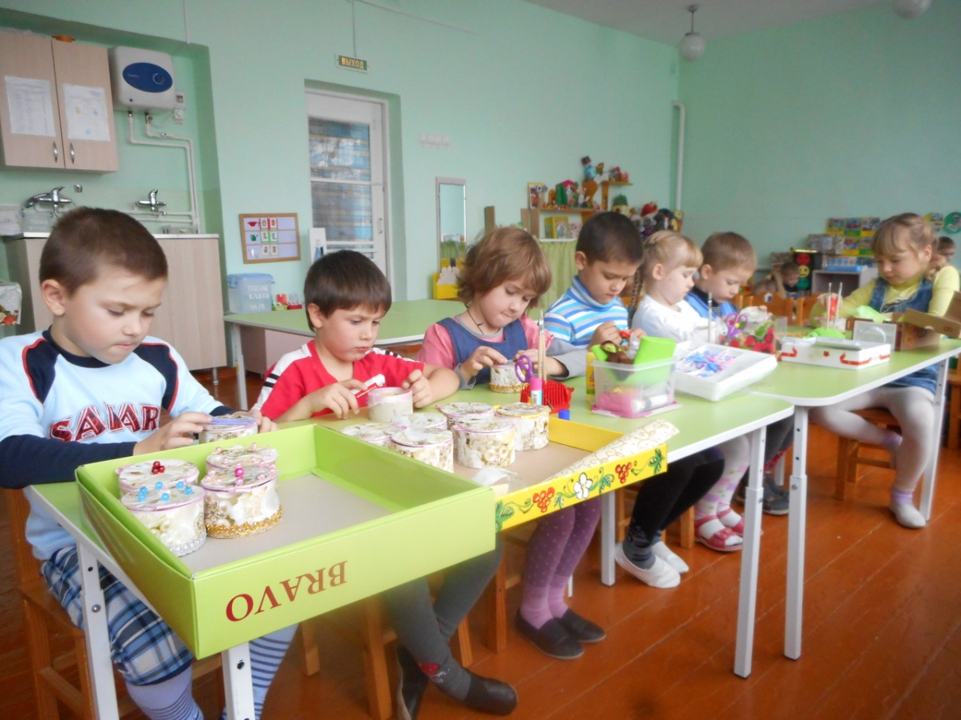

Получились нарядные функциональные шкатулки. (Материал: картонная бобина из под скотча, упаковочная бумага, тесьма, бусинки, паетки)
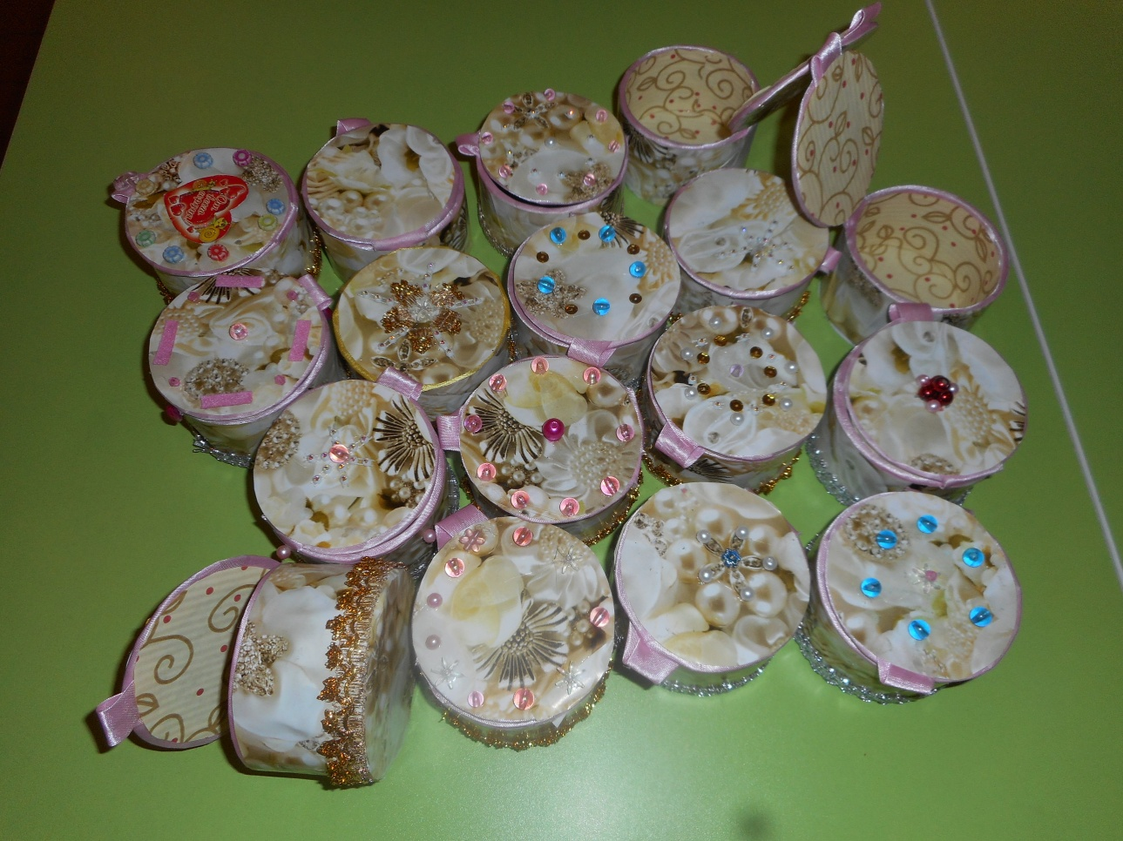
Приложение 2
Игра «Узнай по голосу»
Цель: развитие слухового внимания. Создание положительного эмоционального настроя.
Ход игры: мамы становятся спиной к детям. В зале тишина. Воспитатель касается плеча любого ребенка (мама выбранного ребенка должна участвовать в игре). Ребенок произносит фразу «Мама, я здесь» (или любую другую короткую фразу). Узнавшая голос своего ребенка мама, сообщает об этом. В игре задействовать всех желающих.
Приложение 3
Игра «Сердечко из цветов»
Цель: формирование эстетического вкуса; развитие мелкой моторики рук.
Оборудование: две картонные плоскостные формы в форме сердца с отверстиями. В отверстия вставлены части пластиковой бутылки- горлышко с резьбой (по11 штук на каждом сердечке). 30-40 штук разнообразных по фактуре и расцветке цветов, наклеенные на поверхность пробок от пластиковых бутылок.
Ход игры: двум командам (например, команде девочек и команде мальчиков) предлагается составить букет из предложенных цветов. Цветы надо вставить (вкрутить) на поверхность сердечка.
Оцениваться могут: быстрота выполнения задания, цветовое сочетание составляющих элементов (цветов) букета.
Приложение 4
Юмористическая миниатюра «Ушки-неслушки»:
Звучит музыка 80-х годов. В центр зала выходит ведущий (воспитатель). Девочка сидит на кресле и смотрится в зеркало, делает себе разные прически.
Ведущий: У меня есть соседка Ксюша,у неё неслушки- уши.
Ушки вовсе не болят, ушки Ксюшины хитрят.
Звучит музыка. Входит папа с дипломатом в руках, шляпа на голове- «пришёл с работы».
Папа: Встречайте! С работы ваш папа пришёл.
Ну-ка, жена, накрывайте на стол.
(Обращается к Ксюше)
Здравствуй, дочурка! Меня ты послушай:
Дай мне, пожайлуста, тапочки, Ксюша!
Ксюша: Папа, ты разве забыл, что у Ксюшки
Уши не слышат? Они ведь неслушки!
Папа: Очень печально, что дочка больна.
Видно придется нам вызвать врача!
Папа ставит дипломат, снимает шляпу и садится за стол. В это время под музыку входит Мама. На стол она выкладывает сушки.
Мама: Скоро обедать, осталось немножко.
Ксюша, неси-ка тарелки и ложки!
Ксюша: , ты разве забыла, что у Ксюшки
Уши не слышат? Они ведь неслушки!
Мама: печально, что дочка больна.
Видно придется нам вызвать врача!
Пауза. Мама обращается к папе.
Врач нам не нужен, даю тебе слово:
Будет сейчас наша Ксюша здорова!
Как же я не доглядела, я очки куда-то дела.
Доча, Ксюша, помоги, мамочке очки найти.
Ксюша: Мама, ты разве забыла, что у Ксюшки
Уши не слышат? Они ведь неслушки!
Мама: Жалко! А я собиралась спросить:
Что же на праздник тебе подарить?
Может, машину купить заводную
Или красивую куклу большую?
Ксюша: (подбегает к маме и дергает её за рукав):
Куклу, мамуля, куклу хочу!
Я её петь и плясать научу!
Мама: Что ты сказала? Ни капли не слышу!
Ксюша: Куклу большую с глазами, как вишня!
Мама: Нет, не хотят слышать уши мои,
Словно заложены ватой они.
Ксюша (кричит): Куклу хочу я в цветном сарафане,
С длинными белыми волосами!
Мама: Нет, не старайся. Не слышу я , Ксюша,
И у меня стали Ушки-неслушки!
Ведущий: Так и осталась хитрющая Ксюшка
В праздник без куклы, красивой игрушки.
Ксюша: Всё поняла я! Теперь мои ушки
Слышат всё-всё, и зовутся послушки!
Мама и папа обнимают Ксюшу. Звучит весёлая музыка, все уходят за ширму.

